涉税专业服务信用码

业务概述
涉税专业服务机构和涉税服务人员采集信息后，电子税务局对机构和个人赋予一个专属的信用码（二维码）。电子税务局定期采集涉税专业服务信用信息以及行业协会提供的行业自律管理等可公开数据，生成信用码，扫码展示信息。机构和人员通过电子税务局（纳税人端）获取信用码，通过企业网站、公众号、橱窗广告、宣传册、投标书、鉴证报告、个人名片等多种方式展示。信用码通过不同颜色标识机构和个人当前信用状况，用户扫码后展示机构和个人当前专业资质、从业人数、信用积分、年度信用等级、信用记录、历史信用、行业自律管理情况等信息。

办理流程
即时办结。

三、关联场景
场景编号 | 场景顺序 | 是否强制关联 | 场景名称 | 关联关系
1 | 后续场景 | 非强制 | 涉税专业服务协议信息要素采集 | 用户通过扫描信用码获知机构和个人当前执业基本情况、信用情况和行业自律管理等情况，促进涉税专业服务机构为被代理企业提供更加诚信优质的服务。

四、功能路径
我要查询-涉税信息查询-涉税专业服务机构（人员）信用信息查询/涉税专业服务人员信用信息查询。

五、操作步骤

1、涉税专业服务机构信用码（纳税人端）

（1）申领信用码
涉税专业服务机构通过企业登录的方式进入新电局后，按照涉税信息查询-涉税专业服务机构（人员）信用信息查询的菜单路径进入功能。
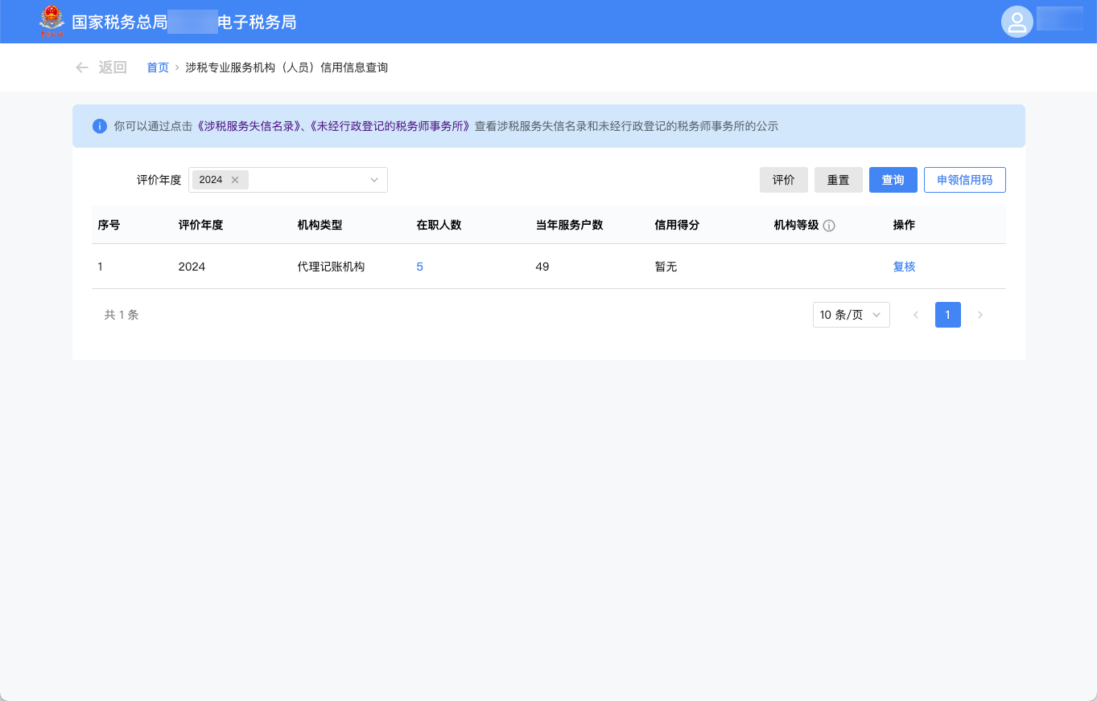
图1 申领机构信用码入口

二维码申领时颜色根据当前信用积分和状态不同，分为5种颜色。
A｜绿色：信用分>=400分，TSC5级；
B｜蓝色：信用分300分=<X<400分，TSC4级；
C｜黄色：信用分200分=<X<300分，TSC3级；
D｜橙色：信用分100分=<X<200分，TSC2级；
E｜红色：信用分X<100分，TSC1级。
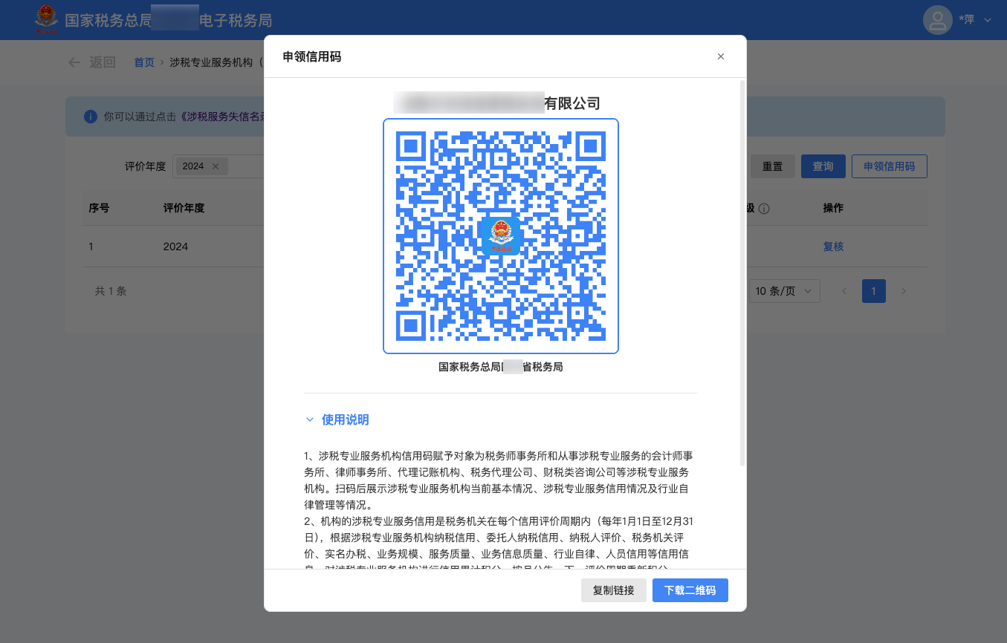
图2 申领机构信用码弹窗

（2）获取信用码
信用码支持通过复制链接或下载二维码图片两种方式获取。
点击【复制链接】，可复制信用码展示的链接，用户可以通过链接查看涉税机构的信息详情。
点击【下载二维码】，用户可以通过手机扫一扫查看涉税机构的信息详情。

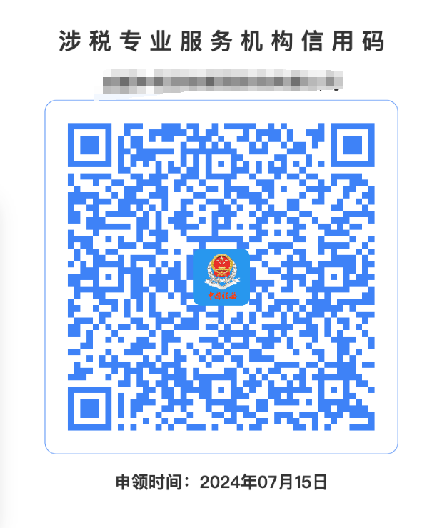
图3 下载机构信用码

（3）查看信用码
通过打开链接或扫描信用码二维码的方式，可以进入查看信用码的页面。
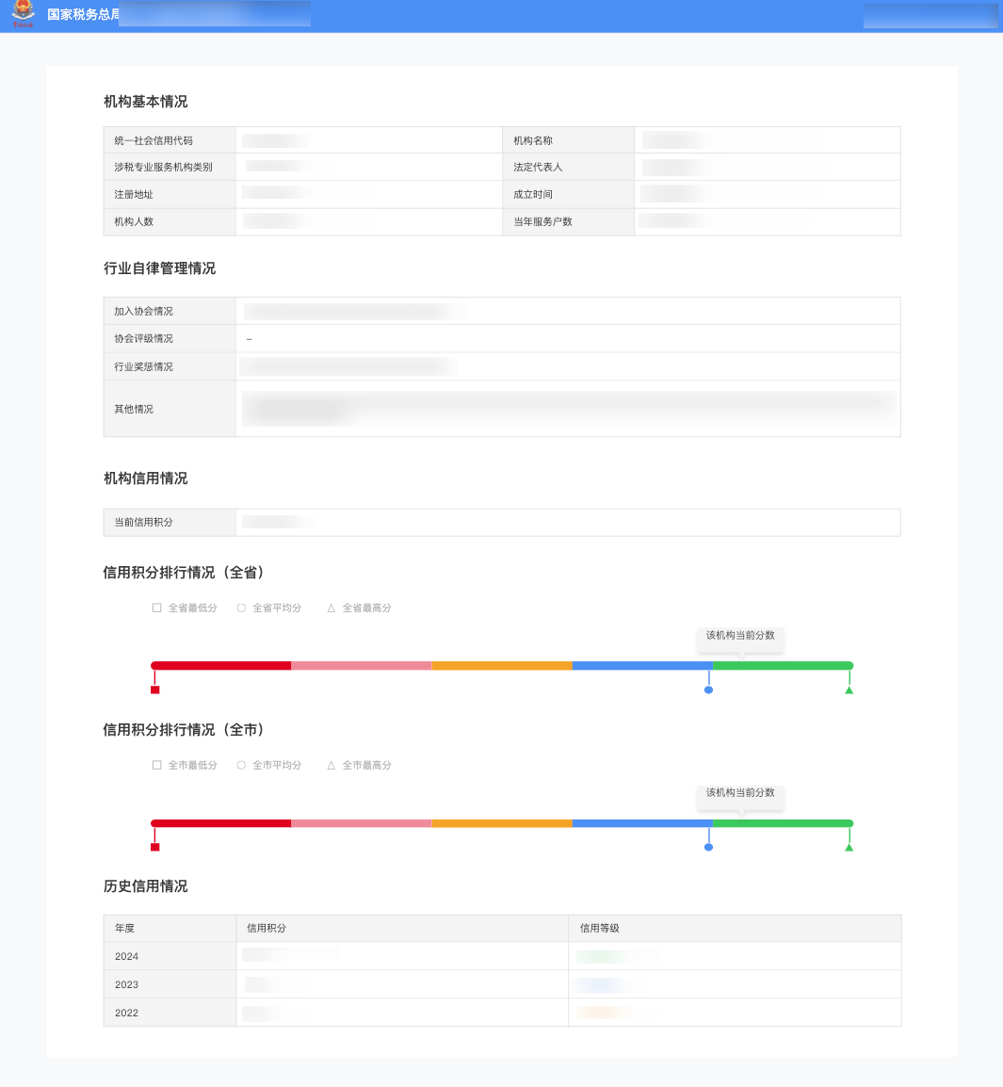
图4 查看机构信用码详情

2、涉税专业服务人员信用码（纳税人端）

（1）申领信用码
涉税专业服务人员通过自然人登录的方式进入新电局后，按照涉税信息查询-涉税专业服务人员信用信息查询的菜单路径进入功能。
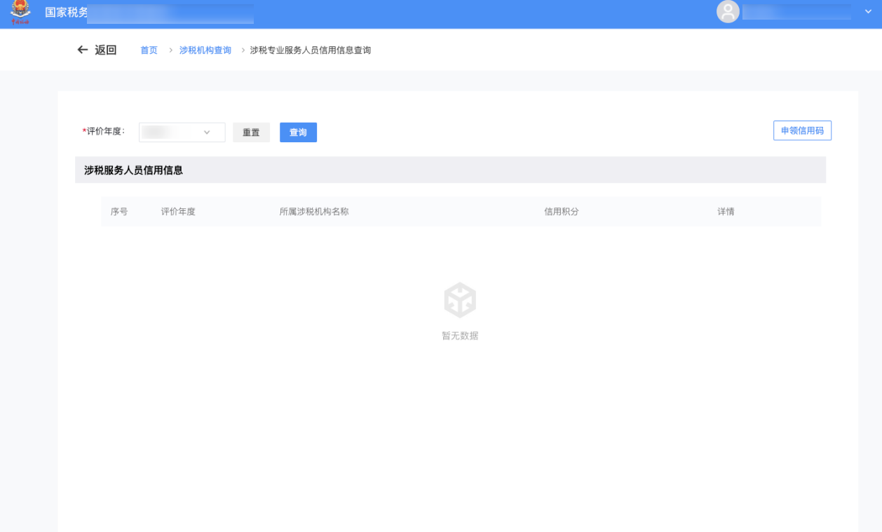
图5 申领信用码入口

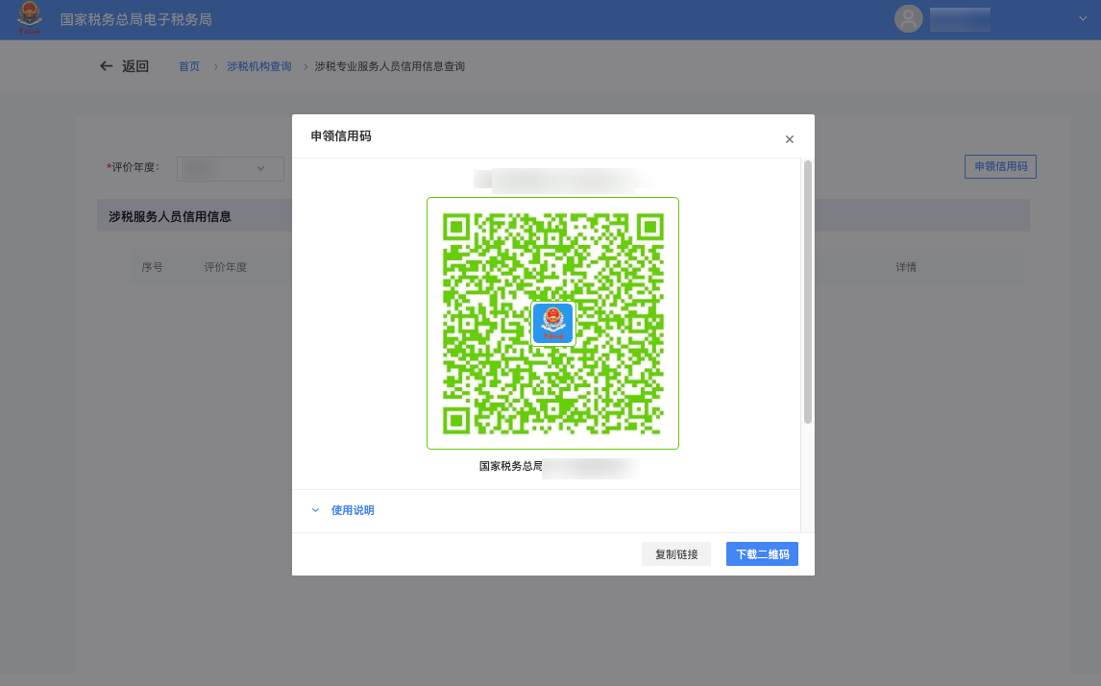
图6 申领服务人员信用码弹窗

（2）获取信用码
信用码支持通过复制链接或下载二维码图片两种方式获取。
点击【复制链接】，可复制信用码展示的链接，用户可以通过链接查看涉税机构的信息详情。
点击【下载二维码】，用户可以通过手机扫一扫查看涉税机构的信息详情。

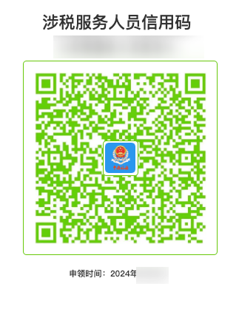
图7 下载服务人员信用码

（3）查看信用码
通过打开链接或扫描信用码二维码的方式，可以进入查看信用码的页面。
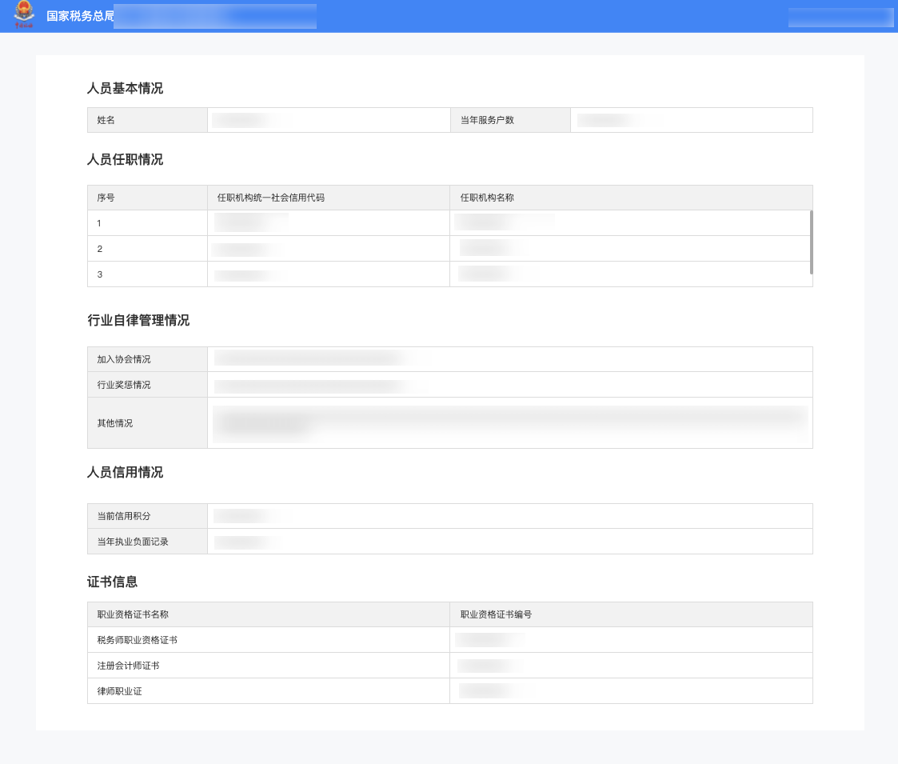
图8 查看服务人员信用码详情

3、信用码管理（电子工作平台）
省级涉税监管人员在电子工作平台录入或导入机构码人工采集信息，主要包括行业协会提供的会员信息、行业评级和奖惩信息等。

配置岗位
配置岗位为【基础管理岗】（省、市、区、所）。
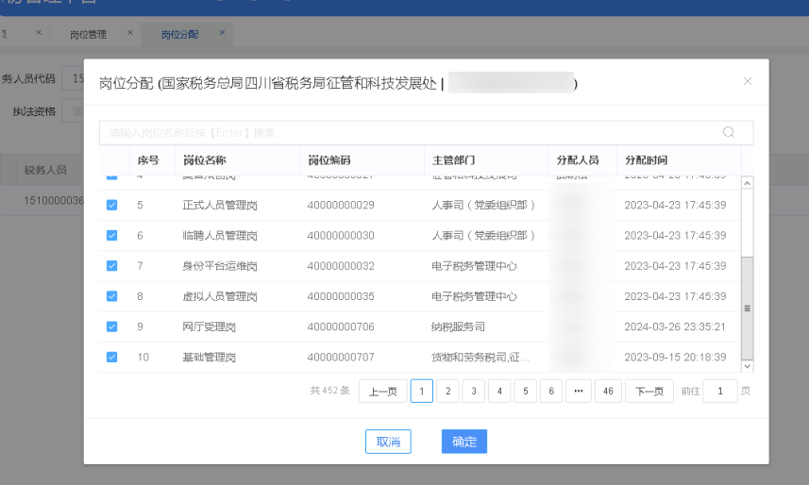
图9 配置岗位

进入功能
通过涉税专业服务-信用码管理菜单路径进入功能。
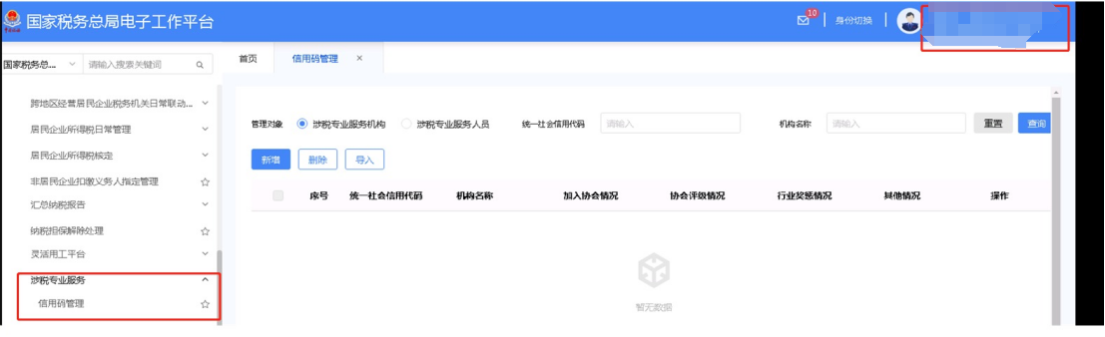
图10 信用码管理功能路径
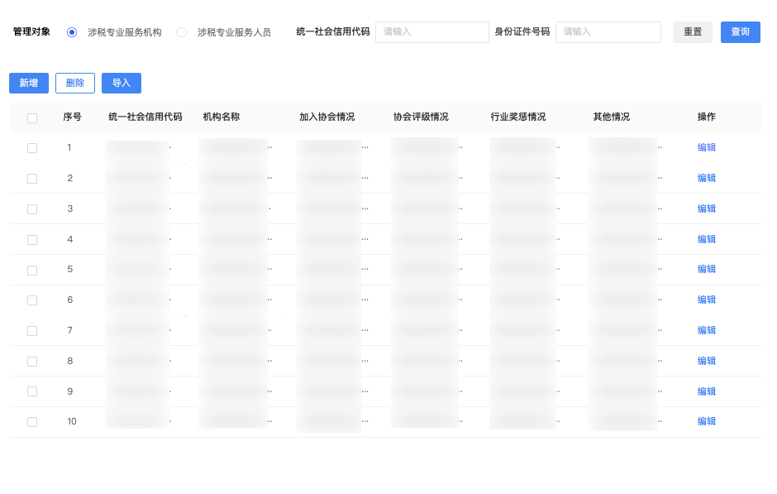
图11 信用码管理主页面

维护行业协会信息
税务人员可切换管理对象分别对涉税专业服务机构和服务人员的行业协会信息进行维护，主要提供新增、编辑、删除和导入四种操作。
A｜新增：点击新增弹出弹窗，税务人员录入纳税人基本信息、加入协会情况、协会评级情况、行业奖惩情况、其他情况等。
B｜编辑：点击编辑弹出弹窗，税务人员可修改当前涉税专业服务机构的加入协会情况、协会评级情况、行业奖惩情况、其他情况。
C｜删除：点击删除二次确认后即可删除整条数据。
D｜导入：点击导入后弹出弹窗，税务人员可以下载导入模版，在模版中维护多条涉税专业服务机构的信息后，上传电子工作平台。
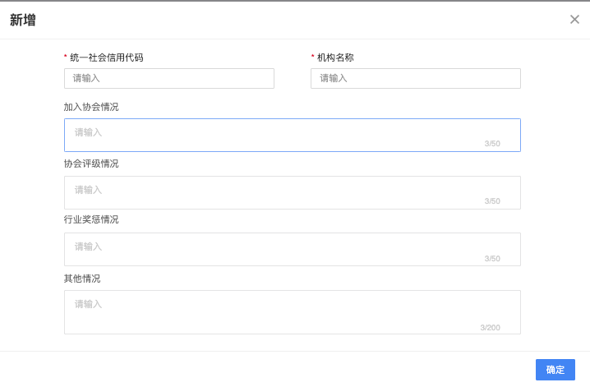
图12 新增涉税专业服务机构行业协会信息弹窗

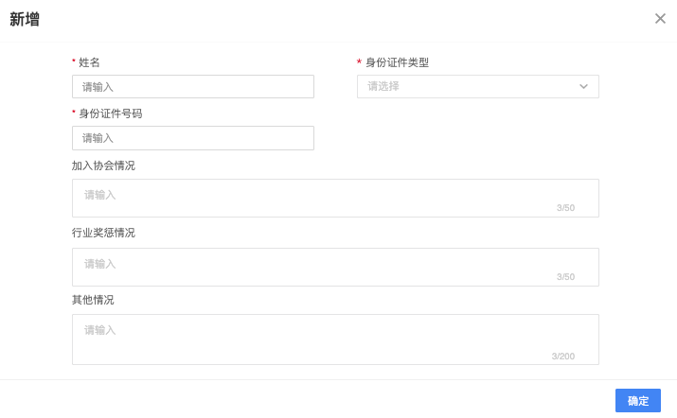
图13 新增涉税专业服务人员行业协会信息弹窗

六、常见问题
1.我需要满足什么条件才可以申领信用码？
答：分别从涉税专业服务机构和涉税专业服务人员两个方面作答。
（1）若您为涉税专业服务机构，必须满足以下条件才可以申领信用码：
A｜税务登记状态正常、涉税机构服务状态正常
B｜未纳入失信名录
C｜至少存在一条信用积分
D｜当前申领人身份为法人或财务负责人
（2）若您为涉税专业服务人员，必须满足以下条件才可以申领信用码：
A｜至少有一家任职的涉税专业服务机构税务登记状态正常、涉税机构服务状态正常
B｜未纳入失信名录
C｜存在信用积分

